《操作系统》
实验报告6

班 级 数172

学 号 10172911

姓 名 梁天一

批阅教师 赵宏庆

*********************************************************************
实验评分标准：
1 实验各项功能“没有做完整”或者程序中“多于两项错误”或者编译“没有成功”，成绩为C；
2 实现实验要求的基本功能并编译成功，成绩为B；
3 进一步实现参考资料中的实验“展望”功能得A；
3 补交作业，成绩降一档；
4 实验报告各项填写不完整，成绩降一档。

实验名称：动态链接库的建立与调用 | 实验地点：
所使用的工具软件及环境：
- 实验目的：
  - 理解动态链接库的实现原理
  - 掌握Windows系统动态链接库的建立方法
  - 掌握Windows环境下动态链接库的调用方法
- 实验内容：
- 在Windows环境下建立一个动态链接库。
- 使用隐式调用法调用动态链接库。
- 使用显示调用法调用动态链接库
本实验扩展：掌握动态链接库建立和调用方法。在Windows+VC++6.0环境下分别建立两个个动态链接库：
1）要求实现对所任意输入的数值数据进行从小到大排序，并使用隐式方式将其调用。
2）要求实现对所任意输入的数值数据进行人民币读法的输出（如输入数值为12345 那么输出要求为1万2千3百4十5元），并使用显示方式将其调用
- 实验要求
掌握动态链接库建立和调用方法。在Windows+VC++6.0环境下建立一个动态链接库，并分别使用隐式和显示方式将其调用，从而体会使用动态链接库的优点。

- 操作步骤
创建动态链接库项目
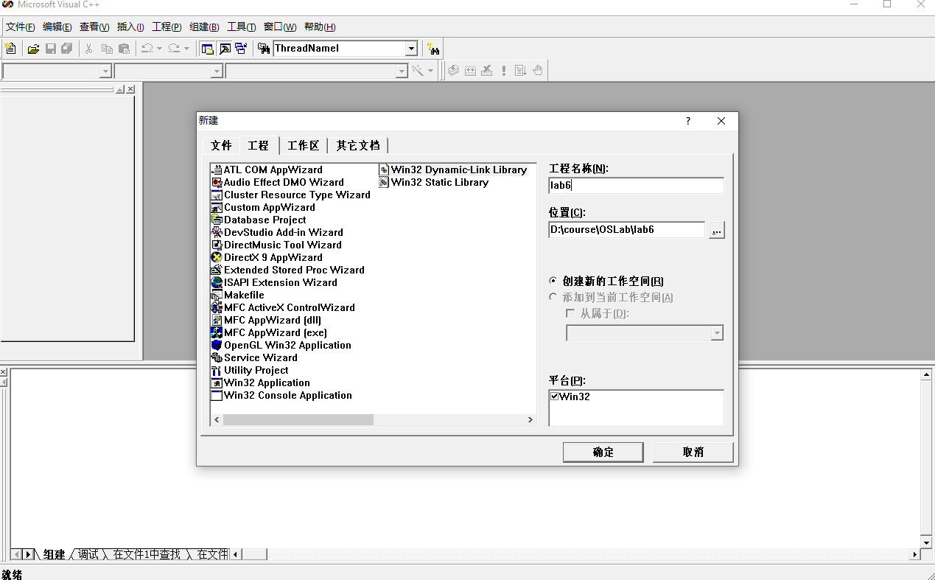
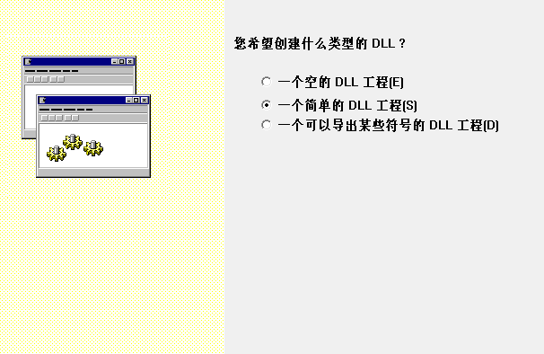
// lab6.cpp : Defines the entry point for the DLL application.
//

#include "stdafx.h"
BOOL APIENTRY DllMain( HANDLE hModule,
DWORD ul_reason_for_call,
LPVOID lpReserved
)
{
return TRUE;
}

//要求实现对所任意输入的数值数据进行从小到大排序，并使用隐式方式将其调用。
extern "C"_declspec(dllexport) void maopao(int *p,int count);

void maopao(int *p,int count)
{
int temp=0;
for(int i=1;i<count;i++)
{
for(int j=count-1;j>=i;j--)
{
if(p[j]>p[j-1])
{
temp=p[j];
p[j]=p[j-1];
p[j-1]=temp;
}
}
}
}

之后要取消预编译头
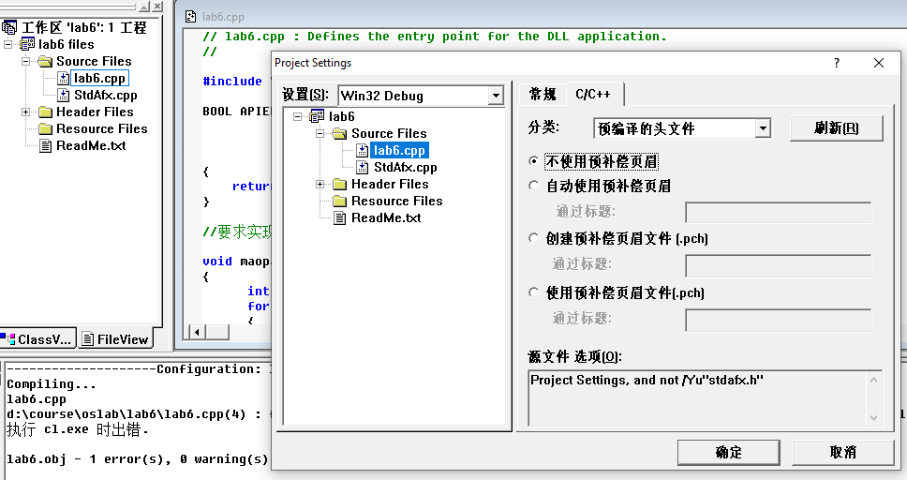
然后build
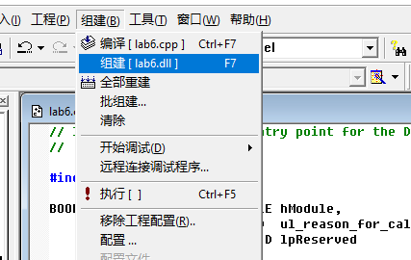
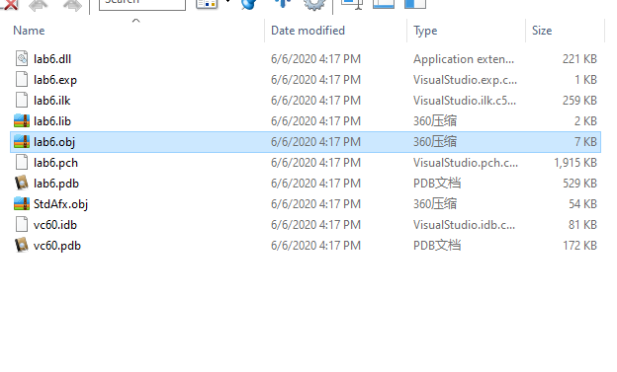
会发现debug文件夹里面有lab6.dll文件
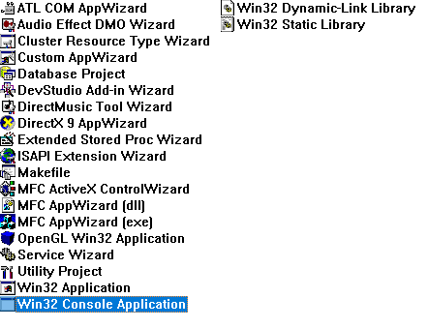

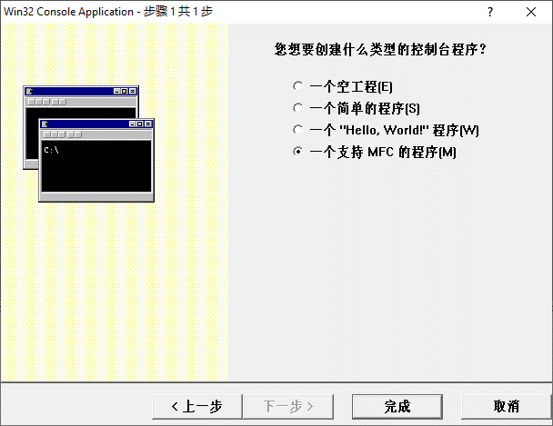
再把dll文件复制到这个工程的debug中
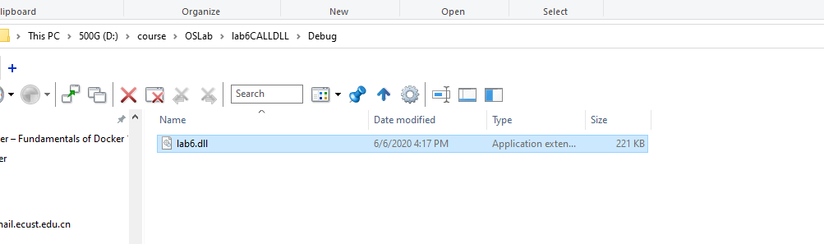
再把lib复制到更目录
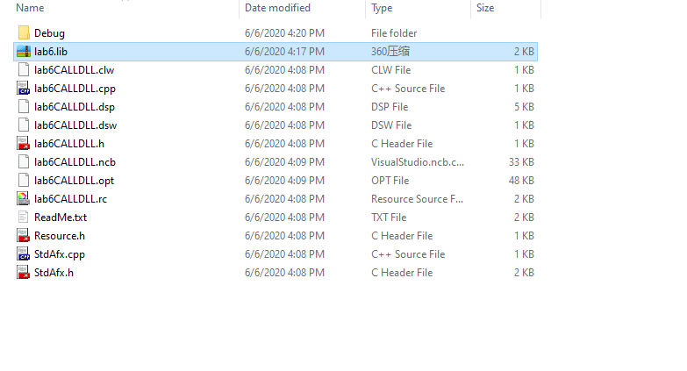
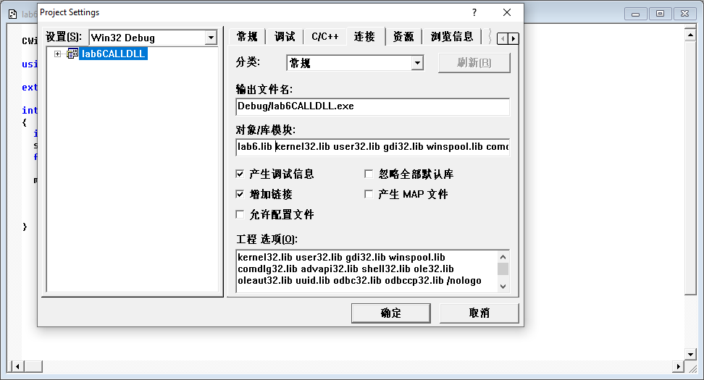
之后调用函数
并build+生成
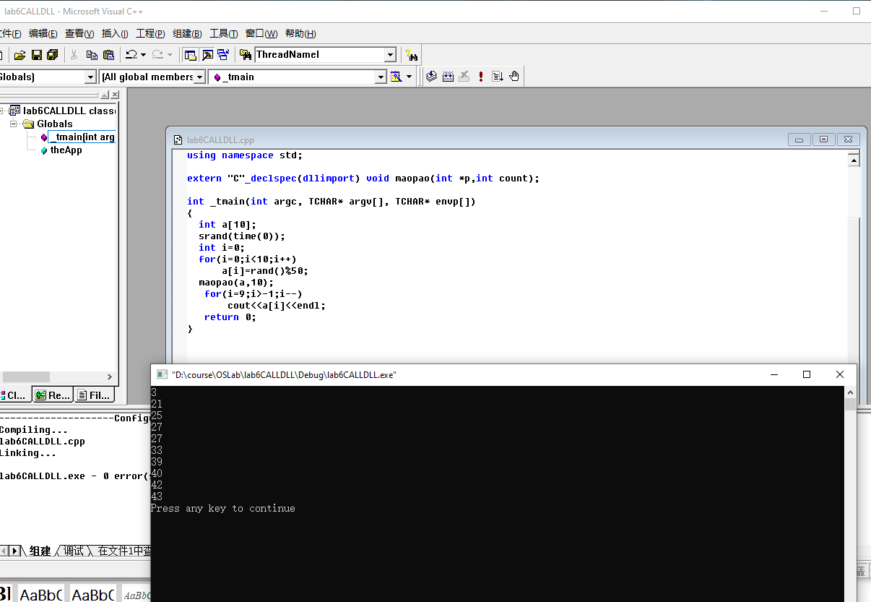
得到从小到大的输入,如果要调整输入个数,只要将源码中的10和9改成其他数就行
// lab6CALLDLL.cpp : Defines the entry point for the console application.
//

#include "stdafx.h"
#include "lab6CALLDLL.h"

#ifdef _DEBUG
#define new DEBUG_NEW
#undef THIS_FILE
static char THIS_FILE[] = __FILE__;
#endif

/////////////////////////////////////////////////////////////////////////////
// The one and only application object

CWinApp theApp;

using namespace std;

extern "C"_declspec(dllimport) void maopao(int *p,int count);

int _tmain(int argc, TCHAR* argv[], TCHAR* envp[])
{
int a[10];
srand(time(0));
int i=0;
for(i=0;i<10;i++)
a[i]=rand()%50;
maopao(a,10);
for(i=9;i>-1;i--)
cout<<a[i]<<endl;
return 0;
}

要求实现对所任意输入的数值数据进行人民币读法的输出（如输入数值为12345 那么输出要求为1万2千3百4十5元），并使用显示方式将其调用
// lab6.cpp : Defines the entry point for the DLL application.
//

#include "stdafx.h"

BOOL APIENTRY DllMain( HANDLE hModule,
DWORD ul_reason_for_call,
LPVOID lpReserved
)
{
return TRUE;
}

//要求实现对所任意输入的数值数据进行从小到大排序，并使用隐式方式将其调用。
/*
extern "C"_declspec(dllexport) void maopao(int *p,int count);
void maopao(int *p,int count)
{
int temp=0;
for(int i=1;i<count;i++)
{
for(int j=count-1;j>=i;j--)
{
if(p[j]>p[j-1])
{
temp=p[j];
p[j]=p[j-1];
p[j-1]=temp;
}
}
}
}
*/
# include<stdio.h>
# include<string.h>
# include<math.h>
# include<stdlib.h>
# include<time.h>
# include<algorithm>
# include<iostream>
# include <queue>
# include<stack>
# include<vector>
# include<string>
using namespace std;
extern "C"_declspec(dllexport) string rmb(long num);

string rmb(long num){
string unite[6]={"元","十","百","千","万","亿"}; //单位
string numdigit[10]={"0","1","2","3","4","5","6","7","8","9"};
int mapn[]={1,2,3,4,5,9};
//long long num=100000000000;
int digit=0;
int weishu=0;
//cin>>num;
string result;
do{
string strtmp="";

digit=num%10;
num=num/10;
weishu++;
int i=0;
for(i=0;i<6;i++){
if(mapn[i]==weishu){
strtmp=unite[i];
break;
}
}

strtmp=numdigit[digit]+strtmp;
result=strtmp+result;
//cout<<result<<endl;
//cout<<num<<endl;
}while(num!=0);

return result;
}
注意一下,这个dll函数必须要有返回,不能在里面cout,因为会返回不出东西
之后再工具build,把debug里的dll复制到模板mfc的debug文件夹里面
// lab6CALLDLL.cpp : Defines the entry point for the console application.
//

#include "stdafx.h"
#include "lab6CALLDLL.h"
# include<stdio.h>
# include<string.h>
# include<math.h>
# include<stdlib.h>
# include<time.h>
# include<algorithm>
# include<iostream>
# include <queue>
# include<stack>
# include<vector>
# include<string>
#ifdef _DEBUG
#define new DEBUG_NEW
#undef THIS_FILE
static char THIS_FILE[] = __FILE__;
#endif

/////////////////////////////////////////////////////////////////////////////
// The one and only application object

CWinApp theApp;

/*
extern "C"_declspec(dllimport) void maopao(int *p,int count);

int _tmain(int argc, TCHAR* argv[], TCHAR* envp[])
{
int a[10];
srand(time(0));
int i=0;
for(i=0;i<10;i++)
a[i]=rand()%50;
maopao(a,10);
for(i=9;i>-1;i--)
cout<<a[i]<<endl;
return 0;
}
*/

using namespace std;

int _tmain(int argc, TCHAR* argv[], TCHAR* envp[])
{
long num=123456789;
int nRetCode=0;
string s;
typedef string (* pRMB)(long num);
HMODULE hDll;
pRMB rmb;
hDll = LoadLibrary("lab6.dll");
rmb=(pRMB)GetProcAddress(hDll,"rmb");
if (rmb==NULL)
{
cout<<"mdb"<<endl;
return 0;
}

s=rmb(num);
cout<<s<<endl;
FreeLibrary(hDll);
return nRetCode;
}

在进行这样的编写得到进行显式调用

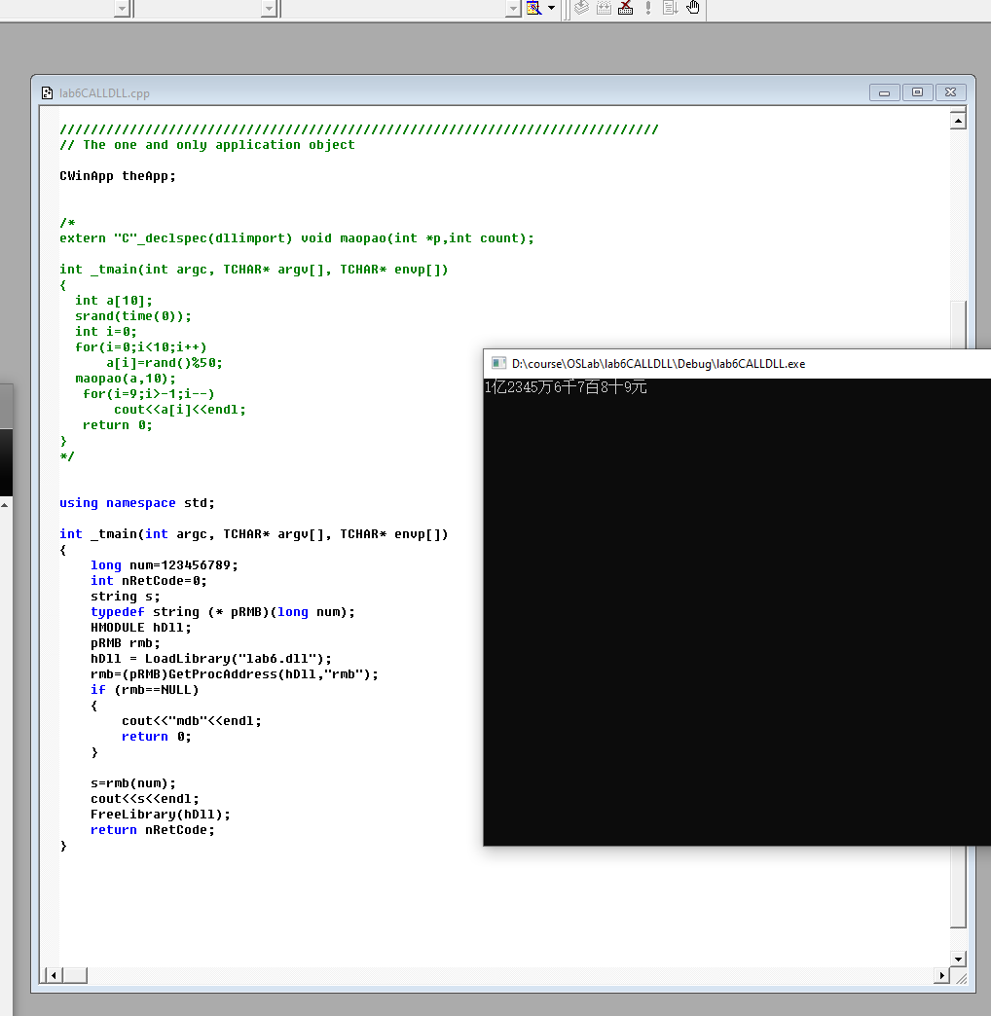

- 实验结果
得到从小到大的输入,如果要调整输入个数,只要将源码中的10和9改成其他数就行
实验总结:
Docker了解一下,通过操作系统级的虚拟化可以很好地替代动态链接库,更加不依赖环境开箱即用
Dll函数输出居然不会在被调用的时候打印出来
这谁顶得住??
辣鸡c++调用中文过于坑爹,最后确定要统一用gbk来设置.
居然longlong会在输入数字过大后导致
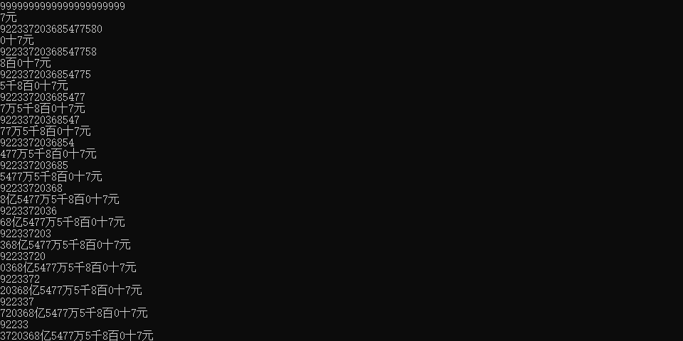
读入的数字变了,太憨憨了

任课教师： 成绩： 20 年 月 日

